西安市第七十一中学
2018-2019学年度第二学期期末考试
高一年级历史试卷
命题人 李弘 审题人 张春燕
一、选择题：本题共25小题，每小题2分，共50分。在每小题给出的四个选项中，只有一项是符合题目要求的。
1．近些年，考古学家在江西吊桶环发现距今（2019年）9000〜10000年前的栽培稻植硅石标本；在湖南道县玉蟾岩发现距今（2019年）10000年前的稻谷化石。这些考古发现可以说明我国
A．是最早种植水稻的国家 B．古代农业起源较早
C．先民定居生活历史悠久 D．是世界农业发源地
2．《汉书·食货志》中记载：“治田勤谨，则亩益三斗，不勤，则损亦如之”；《荀子·富国》中也提到：“今是土之生五谷也，人善治之，则亩益数盆，一岁而再获之”。这体现出我国古代农业生产中
A．“靠天吃饭”的观念 B．“重农抑商”的思想
C．“不误农时”的思想 D．“精耕细作”的特点
3．明清时期，中国农耕文明发展到一个新的高峰，并分离出一些迥异于传统经济模式的变异，这些变异带有向工业文明演进的趋向。这里的“变异”主要是指
A．私营手工业占据了手工业的主导地位 B．“机户出资，机工出力”的雇佣关系产生
C．以经济功能为主的工商业市镇出现 D．白银逐步成为普遍流通的货币
4．《唐会要》载：“（唐朝大历年间）十四年七月，令王公百官及天下长吏，无得与人争利，先于扬州置邸肆贸易者，罢之。先是，诸道节度、观察使以广陵（扬州）当南北大冲。百货所集，多以军储货贩，列置邸肆，名托军用，实私期利。”这从侧面反映出唐代
A．官员生活来源依赖市场 B．政府对市场控制逐渐放松
C．扬州位置优越商业繁荣 D．商业的辅助机构比较健全
5．下表为北宋都城夜市的记载。
种类 | 概况
固定型店铺 | 酒楼、茶肆、金银首饰店、药铺等，其中大部分属个体私营
半固定型摊贩 | 装饰品、迷信品、日用杂货、各类小吃
流动型摊贩 | 各类饮食
由此可知，北宋
A．社会崇尚奢靡之风 B．商业管理制度较为混乱
C．专业化市场已出现 D．商业经营方式灵活多样
6．明正德年间《姑苏志》载松江府市镇达73个之多，以苏州府吴江县盛泽镇为例，东南至新杭市5里，东至王江泾镇6里，北至平望镇l5里，西至震泽镇30里，至南浔镇50里。该现象出现的原因是
A．农村商品经济水平的提高 B．南北经济交流日趋频繁
C．资本主义萌芽产生 D．州县集市的密度北方超过南方
7．新航路开辟后，大量的黄金、白银进入欧洲，引起货币贬值，物价飞涨。这次物价上涨涉及了工业和农业的各种商品，上涨幅度前所未有，在时间上持续了一个世纪。这一现象产生的深远影响是
A．世界市场雏形出现 B．加速社会分化瓦解
C．世界贸易中心转移 D．阻碍国际贸易交流
8．有学者指出，西方国家用武力打开各国大门，将整个世界征服于脚下。被征服的人民在这个过程中饱受苦难。他们为了生存，也开始追求工业化。从这个时候起，一个世界性的现代化过程就开始了。这说明
A．当今世界各国已实现现代化 B．现代化过程即主动融入世界过程
C．西方的崛起起源于工业的现代化 D．有些国家现代化具有被动性
9“第二次工业革命极大地促进了世界经济的互动的整体化趋势，世界市场进一步发展”，为论证该观点，你将选择的论据是
①第二次工业革命加强了国际交流，推动世界市场雏形出现
②电力推动下的交通运输革命，密切了世界各地经济的联系
③第二次工业革命后的殖民扩张加速了世界经济一体化进程
④第二次工业革命中电信工具的创新加速了商业信息的交流
A. ①②③④
B. ①②③
C. ②③④
D. ①③④
10．19世纪70年代，宁波买办严信原创办轧花厂，因惧怕官吏们反对，所以表面上依附于日本人的保护之下；上海发昌机器厂造成一艘小汽船，船头悬挂英国旗，船尾悬挂清政府的龙旗。这种现象实际上说明了民族企业
A．生存发展艰难 B．得到外国支持
C．爱国精神强烈 D．生产开始形成
11．中国近代民族工业发展曾出现三次高潮：19世纪六七十年代，中国资本主义工业兴起；19世纪末20世纪初，民族工业获得初步发展；一战期间，民族工业出现了短暂的春天。这“三次高潮”都得益于
A．清政府放宽对民间办厂限制
B．欧洲列强忙于一战
C．近代民族资产阶级政治地位高
D．自然经济的逐步解体
12．下图反映中国民族资本主义在这一时期的发展状况是
1912～1919年中国纺织业发展情况图
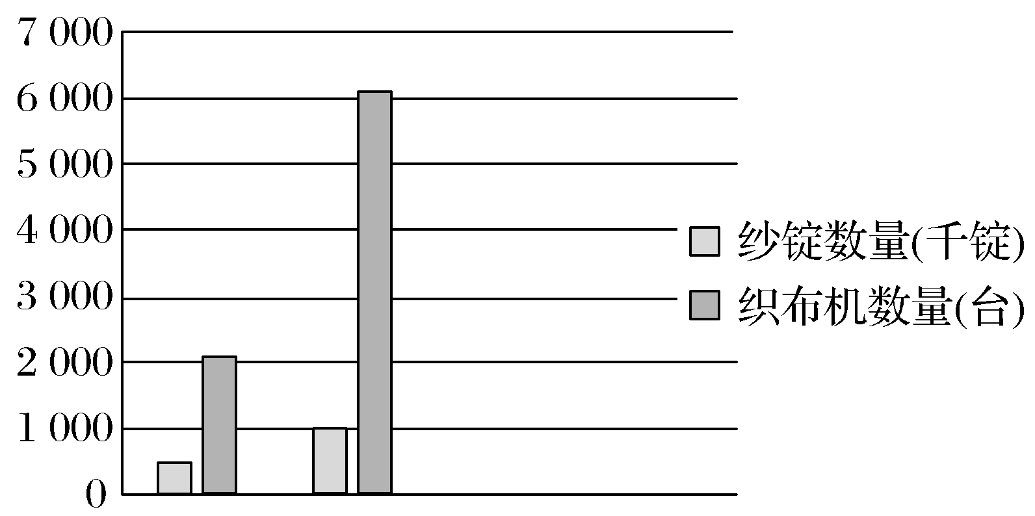
A．开始产生 B．迅速发展
C．日益萎缩 D．陷入绝境
13．1926年8月中国永利公司生产的“红三角”牌纯碱，在美国费城万国博览会上获金质奖章。“侯氏制碱”真正打破了洋碱的垄断，被誉为“中国近代工业进步的象征”。面对掌声和鲜花，侯德榜说：“我的一切发明都属于祖国。”以下对材料的认识，正确的是
A．中国近代工业赶超世界先进水平
B．中国近代工业格局得以根本改变
C．“实业救国”情怀推动科技进步
D．创新是近代中国工业化的主要动力
14．1937年国民政府对民营工商业的贷款为14．71亿元，1939年增至25．78亿元。政府还从国外购得五金、化学、电气等器材，以低价供给民营厂矿。国民政府扶持民营工矿业的主要目的是
A．开展国民经济建设运动 B．服务战时形势的需要
C．抑制官僚资本的膨胀 D．建立完整的工业体系
15．1950年在初步完成稳定社会秩序的基础上，习仲勋和西北局开展“恢复工业生产，活跃贸易市场，调剂金融，平稳物价，整理财政，以及整顿学校，巩固治安，教育和组织群众等”活动。据此可知习仲勋和西北局面临的主要任务是
A．开展经济整顿 B．进行社会改造
C．稳定社会治安 D．恢复国民经济
16．下图为丰子恺先生的漫画《一声咳嗽,新夫妇分了手》。下列对漫画主旨分析正确的是
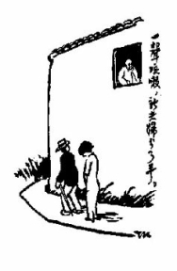
A．三纲五常的伦理受到背叛 B．西方习俗已传入中国
C．传统伦理的影响根深蒂固 D．中西方习俗斗争激烈
17．下图反映了1920-1929年美国工资指数和生产指数的变动情况。据此可知，当时美国
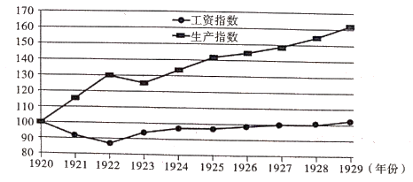
A．工人收入与经济发展同步增长
B．政府适度干预推动了生产发展
C．经济危机爆发的因素日积月累
D．工人生活水平未获得提高
18．《全球通史》中写道：“大危机中境况最惨的还是农业，农产品大量滞销，农民负债累累，农产品价格已跌到历史最低点……牛肉五分一磅，一只肥羊卖不到一元钱。”罗斯福新政措施中，能够直接改变这一状况的是
A．控制物价与“以工代赈” B．实行救济和保护劳工权利
C．减耕减产和调整产品结构 D．增加工资与调整劳资关系
19．1934年,罗斯福总统在白宫接见了凯恩斯,之后罗斯福却说:他完全是个书呆子,他一定是个数学家,而不是一个政治经济学家。凯恩斯把这些财政措施当作原理,而罗斯福只是迫不得已把它当作权宜之计,目标还是平衡预算……这表明
A．凯恩斯经济思想太学术化
B．新政运用的不是国家干预
C．凯恩斯对罗斯福影响不大
D．政治家与经济学家难沟通
20．下图为德国1970—2010年三大产业占GDP比重变化图。导致图中变化的主要原因是
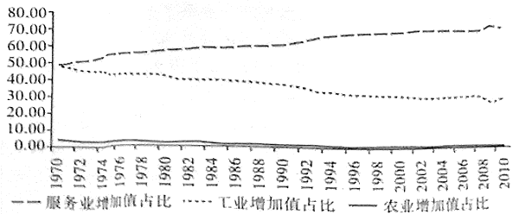
A．国民经济比例结构失调 B．经济区域集团化的加强
C．第三次科技革命的推动 D．第三产业得到迅速发展
21．1980年，英国撒切尔政府开始通过公房出售的方式改革原有的公房使用制度，并缩减社会住房开支。随后在1988年开始了把社会住房转让给住房协会的改革。其主要目的是
A．增强英国经济发展的活力 B．减少政府对住房使用干预
C．巩固英国的世界霸主地位 D．推动英国的住房制度改革
22．在布雷顿森林会议上，英国外交官哈利法克斯勋爵对英国代表团主要成员凯恩斯低声耳语：“他们是有钱袋子，但是我们有的是脑瓜子。”这表明
A．英国对自己的方案缺乏自信
B．英美两国经济实力差距悬殊
C．美国的方案比英国的方案更好
D．美英均提出国际贸易体系方案
23．下图黑色圆点标注区域为某国际组织的成员国，据此判断该组织是
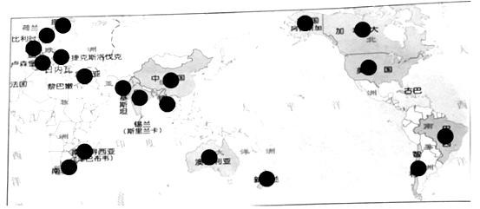
A．1946年的联合国 B．2001年的亚太经合组织
C．1955年的北约 D．1948年的关贸总协定
24．纱线拧成绳，团结力量大。下图是瑞士1957年发行的欧罗巴（“EUROPA”）专题邮票，7根细绳正在拧成一根粗绳。其寓意是

A．瑞士国家的统一 B．东盟各国的团结
C．欧洲国家的联合 D．欧盟成员的增加
25．“跨国公司不仅跨国，而且跨集团，力图在全球范围内开展业务。它们控制着国际直接投资的90%，世界生产的40%，出口总额的2/3和技术转让的1/3。”对材料理解准确的是
A．跨国公司准备在全球范围内开展业务
B．跨国公司是经济全球化强有力的推动者
C．经济全球化的实质是跨国公司的兼并
D．世界各国的经济命脉都被跨国公司控制
第Ⅱ卷
二、非选择题：本题共3题。每个试题考生都必须作答。
26．（20）阅读材料，完成下列要求。
材料一 第一个五年计划的基本任务是：集中力量优先发展重工业。“因为我国过去重工业的基础极为薄弱，经济不能独立，国防不能巩固，帝国主义国家都来欺负我们”“资本主义国家从发展轻工业开始，一般是花五十年到一百年的时间才能实现工业化，而苏联采用了社会主义工业化的方针，从重工业开始，在十多年中就实现了国家的工业化”。
——《建国以来重要文献选编》1993年版
材料二 首创包产到户的小岗生产队所在的安徽凤阳县，长期以来属于贫困县，22年来没给国家贡献一点粮食，国家先后补贴拨济1.9亿公斤粮食，但在实行包产到户后，1979年凤阳全县粮食产量比1978年增长49%，卖给国家粮食4450万公斤。1984年中国粮食产量突破4亿吨，基本解决了8亿农民的温饱问题。
——《高中历史教材岳麓版》
材料三 改革开放迈不开步子，不敢闯，说来说去就是怕资本主义的东西多了，走了资本主义道路，要害是姓“资”还是姓“社”的问题。判断的标准，应该主要看是否有利于发展社会主义社会的生产力，是否有利于增强社会主义国家的综合国力，是否有利于提高人民的生活水平。
——1992年邓小平南方谈话
（1）根据材料一并结合所学知识，说出第一个五年计划的基本内容，指出当时中国“集中力量优先发展重工业”的原因。（8分）
（2）根据材料二并结合所学知识，指出农村经济体制改革的措施及积极影响。（4分）
（3）材料三中邓小平南方谈话主要是针对当时中国经济存在的什么问题？他提出中国经济体制改革的方向是什么？（8分）
27．（12分）苏联对社会主义建设进行了艰苦的探索，给我们留下了宝贵的经验和教训。阅读以下材料：
材料一 “战时共产主义”政策在集聚战争资源上取得的成功以及这一战时体制中体现的某些“共产主义”的做法使得列宁一度认为，“这条道路是正确的，一定能使我们获得巨大成就，保证我们进行大规模的经济建设”。按照这一指导思想，1920年9月，俄共（布）中央给各省省委的信中强调：“下达给乡的征集额，就是余粮额，居民要用连环保的方式予以完成”；同时，俄共（布）中央还决定，严惩劳动中的逃跑现象，直至关进集中营。
——摘编自沈志华主编《一个大国的崛起和崩溃》
材料二 新经济政策并不是一开始就是完整的政策体系，而是通过不断的摸索、实践逐步完善起来的。新经济政策允许经济活动有某些自由，承认商业、商品货币和市场关系，对农民和私人资本让步。党内以斯大林等人为代表的一派对新经济政策总体上持否定的态度，把它看成是发展资本主义的政策，年年不忘限制以致取消新经济政策。
——摘编自《苏联真相：对101个重要问题的思考》
材料三 斯大林在1928年《论工业化和粮食问题》的演说中说：“农民不仅向国家缴纳一般的税，而且他们在购买工业品时还要因为价格较高而多付一些钱，这是第一；而在出卖农产品时多少要少付一些钱，这是第二。为了保持并加快工业发展的现有速度，保证工业满足全国的需要，我们不得不暂时征收这种税。”斯大林通过这种办法，使农民一半的收入交给国家。
——摘编自《苏联真相：对101个重要问题的思考》
（1）结合所学知识，指出材料一所涉及的“战时共产主义”政策的措施。根据材料二，分析俄共党内对新经济政策产生分歧的原因（4分）
（2）据材料三，归纳苏联发展国家工业化的办法，并结合所学知识，指出其实行带来的消极影响。（8分）
28.国家主席习近平指出“纵观世界文明史，人类先后经历了农业革命、工业革命、信息革命。每一次产业技术革命，都给人类生产生活带来巨大而深刻的影响”。结合所学知识，回答下列问题：（18）
（1）古代中国属于典型的农业文明。春秋战国时期，中国农业技术革命的最突出表现是什么？在此基础上形成了怎样的生产经营模式？这种经济模式有何特点（6）
（2）近代工业革命发端于西方。18世纪晚期，哪一发明改变了人类的动力结构？英国工业革命的劳动力主要由何而来？第一次工业革命对世界市场的发展产生了什么影响？（6）
（3）第二次工业革命时期生产组织形式有怎样的变化？这一时期新技术的发明和应用表明科技进步呈现出什么新特点？其成果使人类的生产生活进入什么时代？（6）

